Алферьев Андрей Александрович
(ветеран Великой Отечественной Войны)
19.12.1924 г. рож.
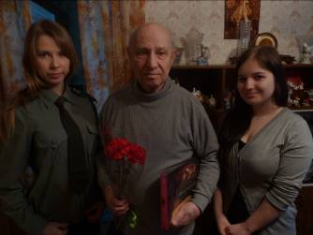
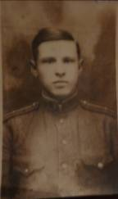
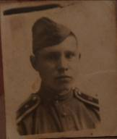

Вырос он на улице Катушечной. Детство было счастливым. Рядом с его домом было футбольное поле, и ребята любили погонять вечерами мяч.
Но беззаботные дни продолжались недолго. В 1940, когда Андрею Александровичу еще не было 18 лет, он пошел работать на Зварыкинский комбинат курьером в ткацкий цех. В 1941 году началась война, и Андрей Александрович, будучи 17-летним юношей, пошел учиться в Ремесленное Училище № 6 на токаря.
После учебы 22 мая 1942 года группу токарей, в которой он работал, направили на работу в Казань на эвакуированный авиационный завод. Спустя некоторое время Алферьев добровольно ушел в армию. Там он учился в Хим. Училище, которое стояло прямо под Москвой. Когда он окончил это училище, его направили на фронт и назначили командиром взвода. Когда немцев начали отступать из Москвы на Запад, он и его бригада шли во втором эшелоне. Они задымляли переправы, военные объекты, у них были специальные машины, с помощью которых они распрыскивали дым. смеси. Фашисты не собирались сдаваться, бомбили наших, и Андрей Александрович был ранен в левую ногу.
Но пришли новые войска с Сибири и начали наступать на немцев. Те отошли на Запад, а потом в Берлин. Андрей Александрович получил Орден Отечественной Войны и более 30 медалей.
